《数据挖掘与分析》实验报告

题 目 关联规则
姓 名 毛乾屹
学 号 2022083036
所 在 学 院 软件工程学院
年 级 班 级 数据科学221

2024 年 3 月

成都信息工程大学 软件工程学院

目录
一、 探索性分析和数据预处理 3
1.1 题目 3
1.2 结果分析： 3
二、 使用Apriori算法挖掘关联规则 4
三、 结果分析 6
3.1 法国 6
3.2 葡萄牙 6
3.3 瑞典 6
四、 实验心得 6
五、 代码 7

探索性分析和数据预处理

题目
（a）观察数据，检查数据的缺失情况，并输出这些交易发生所在的国家名称。列出存在缺失值的特征；
（b）对于Description特征取值中的多余空格，采用strip()函数删除。
（c）删除CustomerID特征有缺失值的交易。
（d）删除已取消的交易，即把InvoiceNo特征下取值以C开头的交易删除。
（e）将数据集按国家划分为3个子集，并把每个子集转换为以InvoiceNo为索引的事务型数据集，使用自定义的hot_encode()函数，将事务数据编码为符合Apriori算法要求的0/1取值的数据。

结果分析：
首先，我们将检查数据集中的缺失值，并找出包含缺失值的特征和发生交易的国家。特征 CustomerID 中存在缺失值，而且这些缺失值的交易发生在 France（法国）和 Portugal（葡萄牙）。对于 Description 特征取值中的多余空格，采用 strip() 函数删除。删除 CustomerID 特征有缺失值的交易。删除已取消的交易，即把 InvoiceNo 特征下取值以 "C" 开头的交易删除。
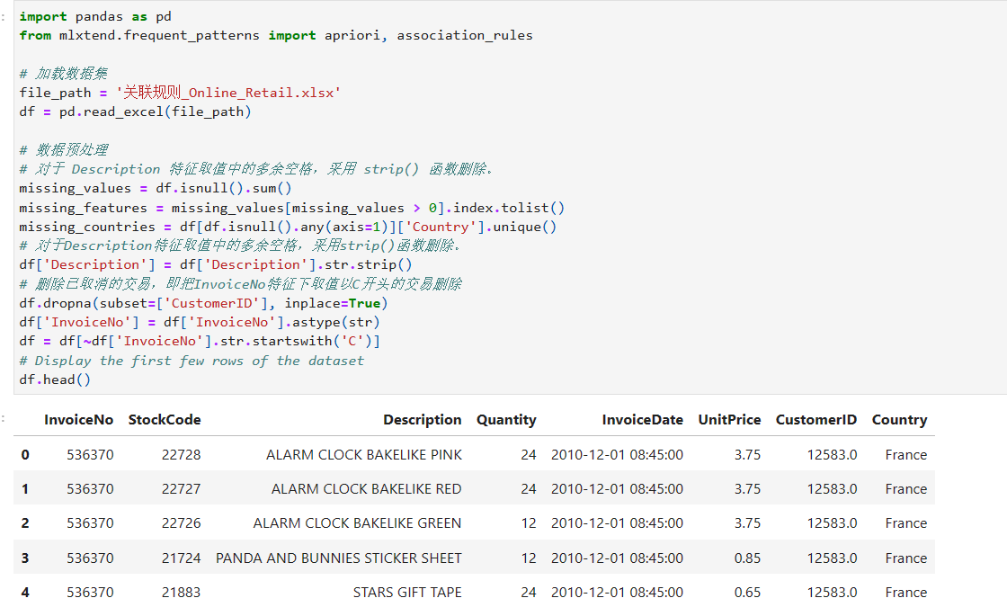
我们将数据集按照国家 France（法国）、Portugal（葡萄牙）和 Sweden（瑞典）划分为三个子集。然后，我们将创建一个自定义的 hot_encode() 函数，用于将事务数据转换为 0/1 编码格式。
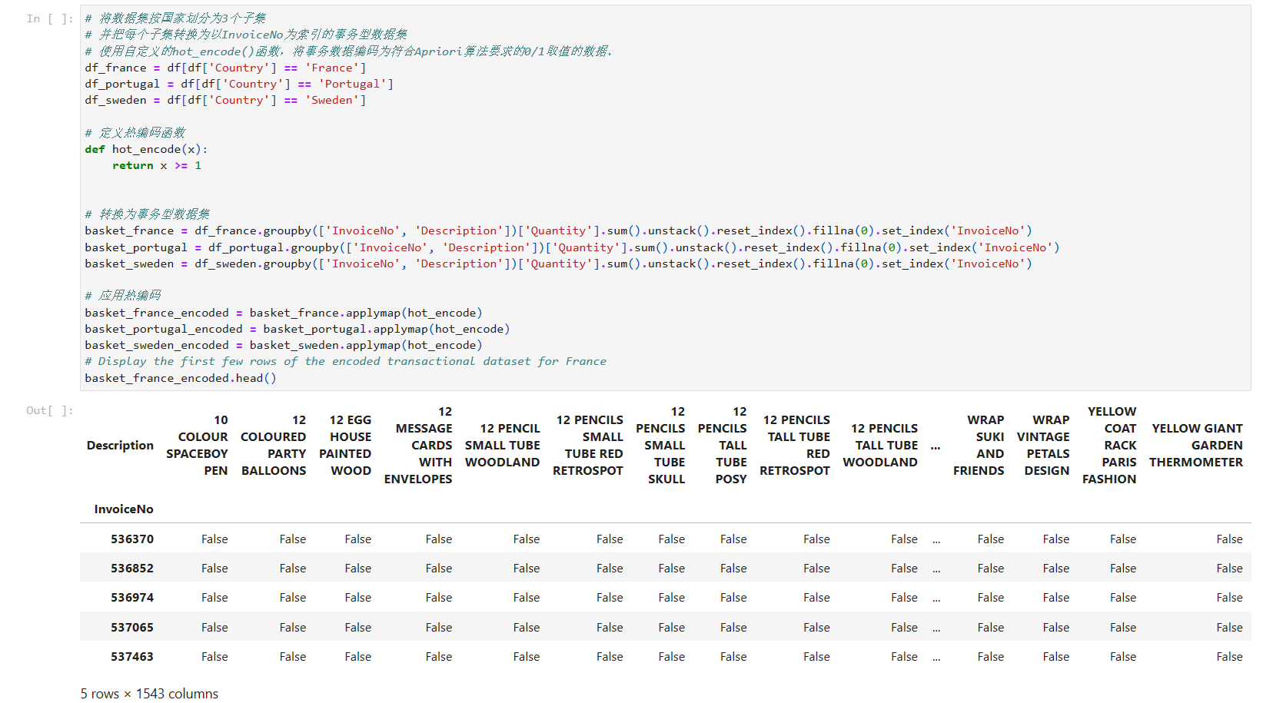

使用Apriori算法挖掘关联规则
使用Apriori算法挖掘关联规则，直接调用mlxtend.frequentpatterns中的apriori()函数挖掘满足最小支持度的频繁项集，使用association_rules()函数获取满足最小置信度和提升度要求的强规则。并且，分别对法国、葡萄牙和瑞典的事务数据进行关联规则挖掘，用以分析不同国家的客户在购买行为上的特点。
我们使用 Apriori 算法对法国的事务数据进行关联规则挖掘。将设置最小支持度为 0.05，最小置信度为0.2，并且查看提升度。结果如下：
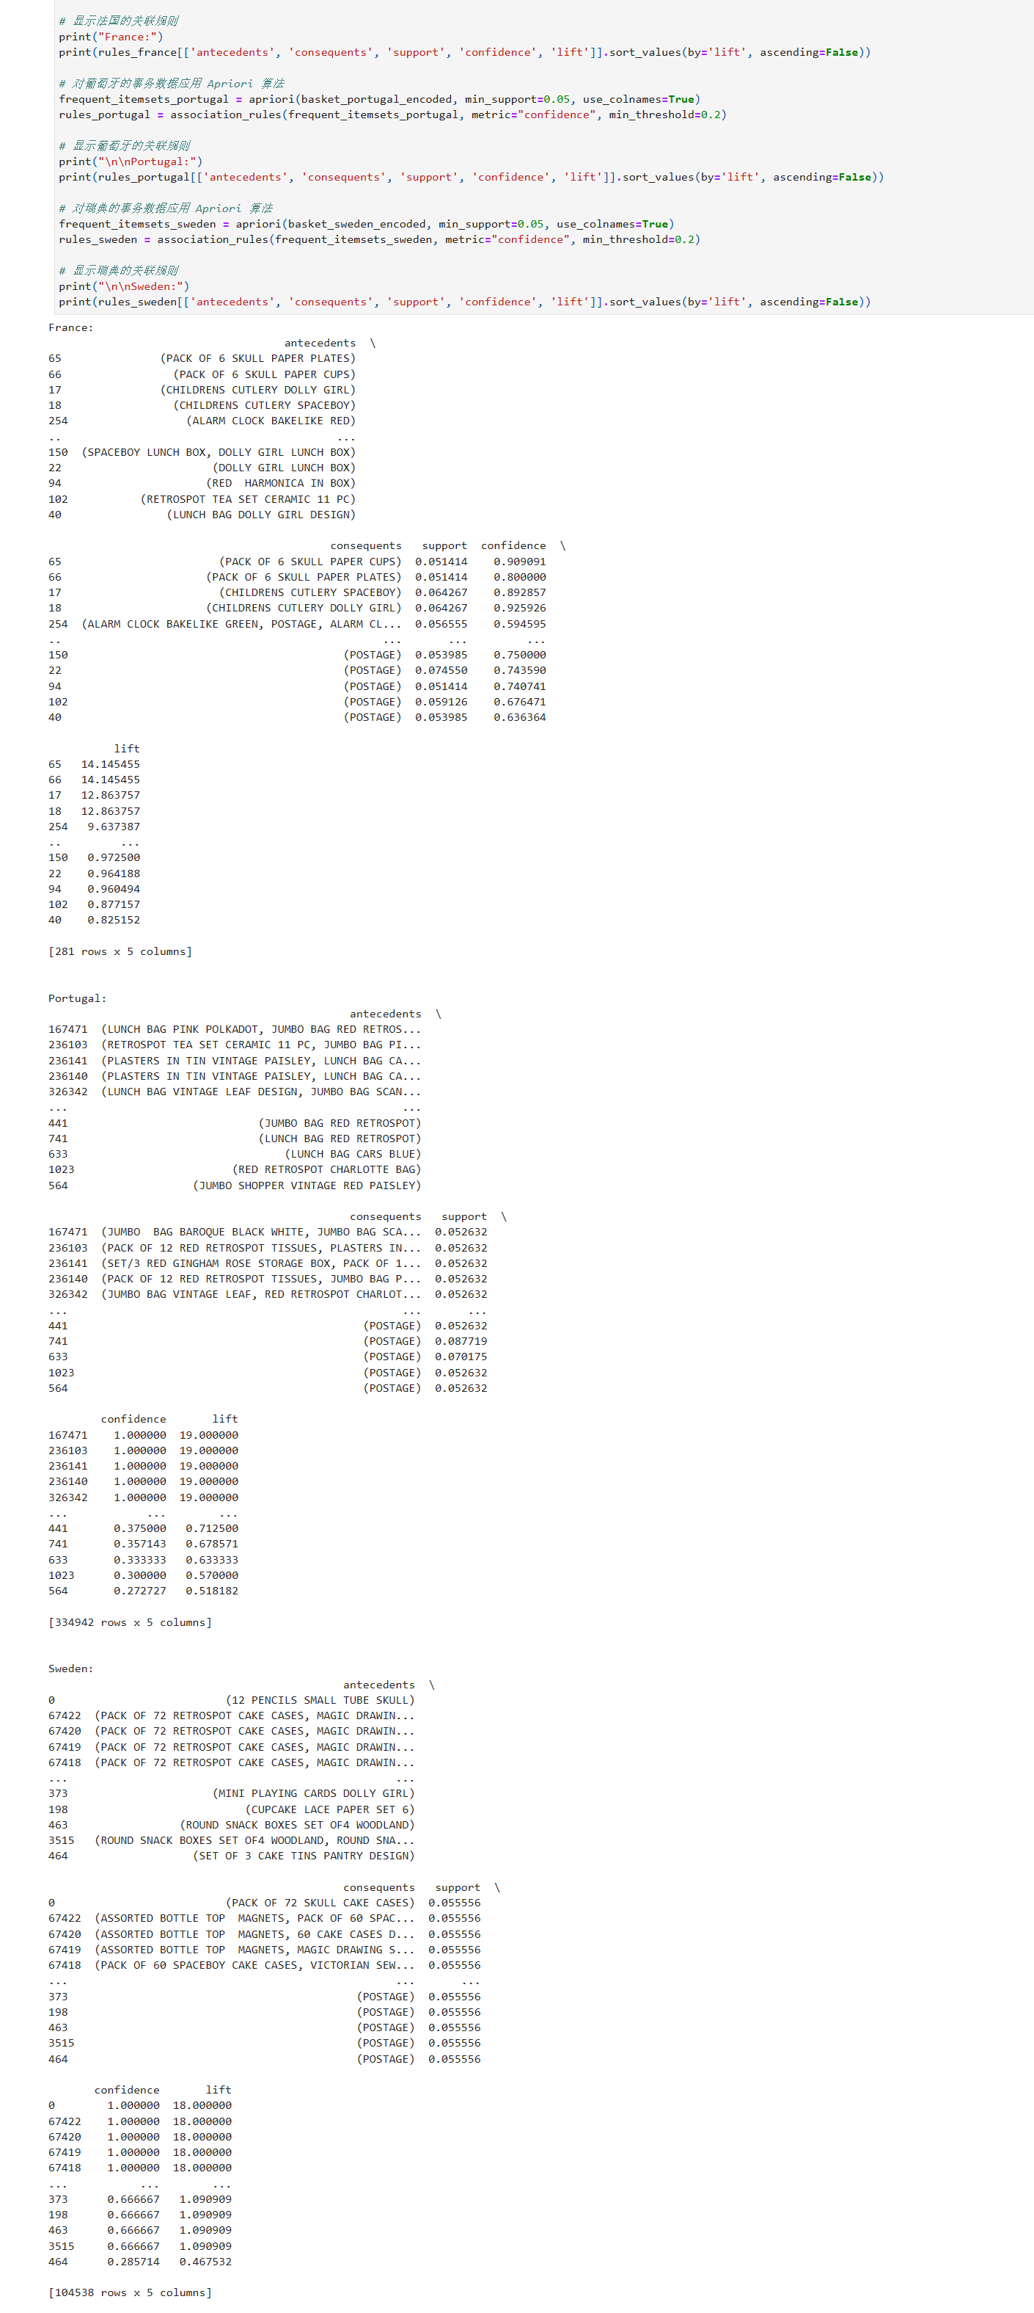

结果分析

法国
法国客户似乎喜欢购买与“骷髅”主题相关的商品，例如“PACK OF 6 SKULL PAPER PLATES”（一包6个骷髅纸盘）和“PACK OF 6 SKULL PAPER CUPS”（一包6个骷髅纸杯）经常一起被购买，这表明可能有一些主题派对或节日庆祝活动。
“CHILDRENS CUTLERY DOLLY GIRL”（儿童餐具娃娃女孩）和“CHILDRENS CUTLERY SPACEBOY”（儿童餐具太空男孩）也经常一起被购买，这可能表明家长倾向于为孩子购买成套的餐具。

葡萄牙
葡萄牙的关联规则数量非常多，这可能表明葡萄牙客户的购买行为更加多样化。
一些规则表明客户倾向于购买与“午餐袋”和“复古点”主题相关的商品，例如“LUNCH BAG PINK POLKADOT”（粉色波点午餐袋）和“JUMBO BAG RED RETROSPOT”（大号红色复古点袋）。
还有一些规则涉及“茶具”和“创可贴”，这可能表明葡萄牙客户对家居用品和个人护理产品有一定的兴趣。

瑞典
特定商品的强关联：例如，“12 PENCILS SMALL TUBE SKULL”和“PACK OF 72 SKULL CAKE CASES”之间的关联规则具有很高的置信度和提升度，表明这些特定的商品经常一起被购买。
餐具和食品容器的关联：“ROUND SNACK BOXES SET OF4 WOODLAND”和“POSTAGE”的关联规则表明瑞典顾客可能在购买餐具或食品容器时更倾向于选择具有特定设计或主题的产品。

实验心得
实验心得：通过使用Python实现关联规则的Apriori算法，我可以快速而准确地发现数据中的相关模式和关联规则。这个实验使我对关联规则和Apriori算法的原理有了更深入的理解，并且掌握了如何使用Python库来实现这些算法。通过调整参数和评估结果，我可以优化关联规则的质量，并得出对业务和决策有价值的结论。这个实验不仅增强了我的数据挖掘和机器学习技能，而且也让我意识到关联规则在市场营销、推荐系统和业务智能等领域的重要性和应用潜力。

代码
附录代码：
Python Apriori算法
import pandas as pd
from mlxtend.frequent_patterns import apriori, association_rules

# 加载数据集
file_path = '关联规则_Online_Retail.xlsx'
df = pd.read_excel(file_path)

# 数据预处理
# 对于 Description 特征取值中的多余空格，采用 strip() 函数删除。
missing_values = df.isnull().sum()
missing_features = missing_values[missing_values > 0].index.tolist()
missing_countries = df[df.isnull().any(axis=1)]['Country'].unique()
# 对于Description特征取值中的多余空格，采用strip()函数删除。
df['Description'] = df['Description'].str.strip()
# 删除已取消的交易，即把InvoiceNo特征下取值以C开头的交易删除
df.dropna(subset=['CustomerID'], inplace=True)
df['InvoiceNo'] = df['InvoiceNo'].astype(str)
df = df[~df['InvoiceNo'].str.startswith('C')]
# Display the first few rows of the dataset
df.head()
# 将数据集按国家划分为3个子集
# 并把每个子集转换为以InvoiceNo为索引的事务型数据集
# 使用自定义的hot_encode()函数，将事务数据编码为符合Apriori算法要求的0/1取值的数据。
df_france = df[df['Country'] == 'France']
df_portugal = df[df['Country'] == 'Portugal']
df_sweden = df[df['Country'] == 'Sweden']

# 定义热编码函数
def hot_encode(x):
return x >= 1

# 转换为事务型数据集
basket_france = df_france.groupby(['InvoiceNo', 'Description'])['Quantity'].sum().unstack().reset_index().fillna(0).set_index('InvoiceNo')
basket_portugal = df_portugal.groupby(['InvoiceNo', 'Description'])['Quantity'].sum().unstack().reset_index().fillna(0).set_index('InvoiceNo')
basket_sweden = df_sweden.groupby(['InvoiceNo', 'Description'])['Quantity'].sum().unstack().reset_index().fillna(0).set_index('InvoiceNo')

# 应用热编码
basket_france_encoded = basket_france.applymap(hot_encode)
basket_portugal_encoded = basket_portugal.applymap(hot_encode)
basket_sweden_encoded = basket_sweden.applymap(hot_encode)
# Display the first few rows of the encoded transactional dataset for France
basket_france_encoded.head()
# 对法国的事务数据应用 Apriori 算法
frequent_itemsets_france = apriori(basket_france_encoded, min_support=0.05, use_colnames=True)
rules_france = association_rules(frequent_itemsets_france, metric="confidence", min_threshold=0.2)

# 显示法国的关联规则
print("France:")
print(rules_france[['antecedents', 'consequents', 'support', 'confidence', 'lift']].sort_values(by='lift', ascending=False))

# 对葡萄牙的事务数据应用 Apriori 算法
frequent_itemsets_portugal = apriori(basket_portugal_encoded, min_support=0.05, use_colnames=True)
rules_portugal = association_rules(frequent_itemsets_portugal, metric="confidence", min_threshold=0.2)

# 显示葡萄牙的关联规则
print("\n\nPortugal:")
print(rules_portugal[['antecedents', 'consequents', 'support', 'confidence', 'lift']].sort_values(by='lift', ascending=False))

# 对瑞典的事务数据应用 Apriori 算法
frequent_itemsets_sweden = apriori(basket_sweden_encoded, min_support=0.05, use_colnames=True)
rules_sweden = association_rules(frequent_itemsets_sweden, metric="confidence", min_threshold=0.2)

# 显示瑞典的关联规则
print("\n\nSweden:")
print(rules_sweden[['antecedents', 'consequents', 'support', 'confidence', 'lift']].sort_values(by='lift', ascending=False))

